防静电工程电阻测量套件
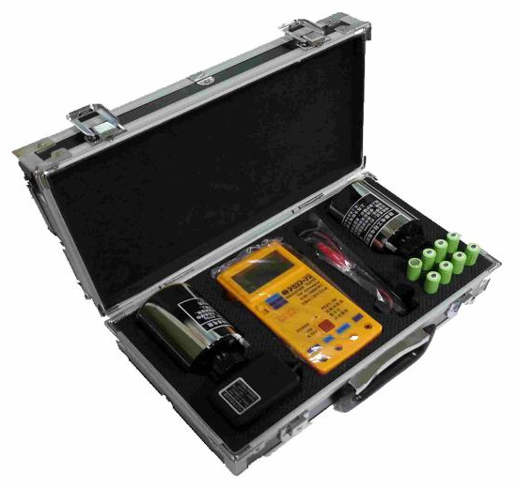

产品说明：
用于各种防静电地坪/瓷砖/地板，环氧地坪工程的施工和验收的专业测量设备。

产品参数：
测试电压 | 100V、500V
电阻量程 | 0-20000 MΩ（2×10^10 Ω）
分 辨 率 | 10 KΩ（10^4 Ω）
电压测量 | AC 0-700V
量程 | 自动选择量程，显示速度快，3 1/2位数字显示
测量精度 | 基本误差±1%，测量精度高
用途 | 用于防静电材料生产、防静电器材测量

订购信息： TR 5802--防静电工程电阻测量套件

